Proyecto Colaborativo: Reconozco mi entorno
Ejes Pedagógicos Transversales
Educación en Movilidad Segura

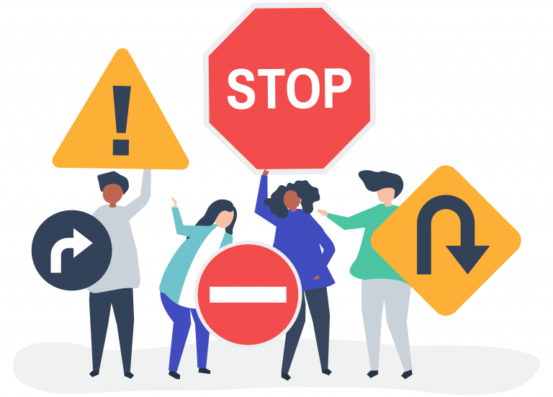

JUSTIFICACIÓN
Educar en los diferentes niveles de la comunidad educativa para que desarrollen y fortalezcan competencias que permitan una cultura vial con enfoque de deberes y derechos, en relación con los espacios públicos, ejerciendo el derecho de circular libremente, procurando conservar la vida y el disfrute del entorno mientras se transita. Actuar responsablemente al asumir y promover el derecho de los otros a la vida, a la vía y a su propio disfrute de entorno.
Para hablar, reflexionar y practicar la seguridad vial, se requiere demarcar los antecedentes de la situación a nivel mundial y nacional, sobre todo si se tiene en cuenta que el factor humano, es decir, el comportamiento, es la principal causa de los siniestros viales en el mundo. Los estudiantes desarrollan el sentido de estar con otros en el espacio, es decir, se formen reconociendo que hay una responsabilidad vial compartida, la cual se compone de “el individuo puede asumir el deber de garantizar al otro su derecho a movilizarse con libertad de forma segura y oportuna”.

OBJETIVOS
- Generar acciones en los niños, niñas y jóvenes que permitan analizar la importancia de reconocer el entorno con sus respectivas normas de seguridad vial, permitiendo una movilidad segura.
- Formar a los estudiantes y sus familias para que evalúen el riesgo de la movilidad y la vulnerabilidad que asumen con sus conductas, y por ello la necesidad de tomar decisiones, sobre el sentido básico de prevenir y proteger.
- Fortalecer en los estudiantes la comprensión del entorno para que desde las condiciones de uso y riesgos que encuentran en el espacio público y de los factores condicionantes del tránsito, tengan la capacidad de desarrollar comportamientos acordes a esas circunstancias.
- Moverse de forma idónea, valorando la movilidad, el riesgo y la vulnerabilidad

Semanas | Acciones
1 | Trabajo colectivo y orientado.  - Socialización del Programa Pedagógico Transversal o Eje Pedagógico para el Desarrollo Humano: Educación en movilidad segura y Proyecto de Vida. Dinamizado a través del proyecto colaborativo “Reconozco mi entorno”, con todos los integrantes del comité del gobierno estudiantil de Escuela Nueva: “Patrulla escolar” o el nombre del comité que decida el grupo.  - Explicación de los diferentes roles: líder, relator, comunicador, controlador de tiempo, investigador veloz, observador, guarda de tránsito, policía de carreteras, instructor de conducción, evaluador.  Trabajo individual.  - Elijo el rol que más me guste y escribo cuál sería mi función: líder, relator, comunicador, controlador de tiempo, investigador veloz, observador, guarda de tránsito, policía de carreteras, instructor de conducción, evaluador, pasajero, conductor.  - Diseño en el cuaderno una diapositiva, con el rol que escogí y la función. Indicando con claridad el nombre del programa pedagógico transversal que estoy trabajando y el nombre del proyecto colaborativo.  - Si tengo condiciones diseño la presentación en el programa PowerPoint, de lo contrario le tomo una foto con el celular y le asigno efectos llamativos.  - Socializo el trabajo ante mis compañeros y profesor.  - Envío el trabajo a los comunicadores, para que sea publicado en el Facebook de Escuela Virtual https://www.facebook.com/CaldasEscuelaVirtual/  - Evaluación de la jornada y asignación de tareas a cargo de los evaluadores.  - Elaboración del acta a cargo de los secretarios.  - Preparación de la agenda para la próxima reunión.
2 | Trabajo colectivo y orientado.  - Lectura del acta anterior por parte de los relatores.  - El investigador veloz, organiza todo para desarrollar las siguientes actividades.  - En el aula los comunicadores dividen el aula en grupos.  - Cada grupo dará respuesta a las siguientes preguntas:  - ¿Qué se entiende por transporte público?  - ¿Qué ventajas tiene el transporte público sobre el uso del vehículo particular?  - ¿Cuáles problemas son los que más se presentan en el transporte público?  - ¿Cuáles medios de transporte público son los más usados en la región?  - El líder de cada grupo leerá las respuestas construidas y socializará con los demás compañeros.  Trabajo en familia.  - Reunidos en familia, hacemos lectura sobre las ventajas del transporte público.  - Dialogamos sobre que otras ventajas se pueden añadir a las que se describen en la lectura y las escribo en mi cuaderno.  “El transporte público de pasajeros es aquel que se ofrece a usuarios que tengan la necesidad de ir en una ruta común y con tiempos comunes.”  El transporte público tiene algunas características que lo determinan: contar con puertas de abordaje y de descenso, estar asociado a una empresa que respalde la garantía de un viaje con condiciones de seguridad y el respeto de las vidas en la vía.  Los vehículos públicos deben permitir el traslado de usuarios con movilidad reducida como: personas en sillas de ruedas, con discapacidad visual y personas que por su condición física no puedan movilizarse en forma rápida o ágil.  Actividades prácticas.  Las ventajas del transporte público sobre el vehículo particular son las siguientes:  - Contribución para que se dé menos contaminación ambiental, al ser menos el número de vehículos que circulan en las vías y menos la emisión de gases.  - El uso masivo del vehículo privado colapsa las ciudades y las hace más sucias y ruidosas. Por eso el transporte público es la alternativa idónea para mejorar la movilidad urbana y evitar en gran medida los trancones.  - Usar el transporte público resulta más económico que el vehículo privado.  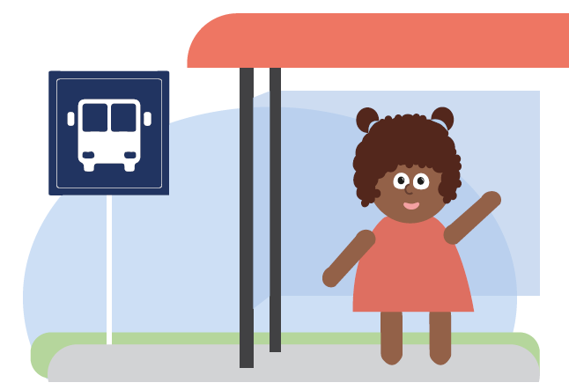  Trabajo individual.  - Hago lectura del texto “El problema de los pasajeros”.  Se han detectado los principales problemas que se presentan por parte de los pasajeros en los medios de transporte público. También aplica para los usuarios del transporte escolar:  - No esperar en el sitio indicado o demarcado para tomar el transporte público.  - No asegurarse bien de las barras para mantenerse de pie o moverse dentro del vehículo.  - No respetar los asientos de preferencia de las personas mayores, mujeres embarazadas o mujeres con niños en brazos.  - Distraer al conductor con música a alto volumen o arrojar elementos fuera del vehículo por las ventanillas.  - Levantarse del vehículo estando en marcha o bajarse mientras el carro va en movimiento.  - Bajarse y pasar la calle por el frente del vehículo. Se debe esperar que este siga el recorrido y posteriormente, cruzar la vía.  - Elaboro en mi cuaderno una lista de 5 consecuencias que podrían suceder si hago alguna de estas acciones al momento de estar en un medio de transporte.  - Si tengo condiciones, abro el programa Paint y elaboro un dibujo en donde se este realizando alguna de estas acciones descritas anteriormente. El dibujo debe tener un mensaje de reflexión o enseñanza para los demás.  - Socializo el trabajo ante mis compañeros y profesor.  - Enviamos el trabajo al investigador veloz, para que sea publicado en el Facebook de Escuela Virtual los 4 mejores. https://www.facebook.com/CaldasEscuelaVirtual/  - Socializamos el trabajo con nuestros compañeros y profesor.  - Evaluación de la semana y asignación de tareas a cargo de los evaluadores.  - Elaboración del acta a cargo de los administradores.  - Preparación de la agenda para la próxima reunión.
3 | Trabajo colectivo y orientado.  - El relator y el comunicador, van a dividir el salón de clase en grupos.  - A cada equipo formado, se le asignara uno de los siguientes temas.  - Equipo 1: personas indisciplinadas que no esperan el transporte público en el lugar indicado y además abordan el vehículo en movimiento.  - Equipo 2: pasajeros indisciplinados que distraen el conductor y no se mantienen en su puesto.  - Equipo 3: personas que abordan y descienden del vehículo en forma adecuada y segura.  - Equipo 4: pasajero del vehículo público que es educado en sus actitudes, es decir, cede  - el puesto a las señoras embarazadas, personas mayores y otras personas que requieren ir sentadas.  - Equipo 5: usuarios del transporte público que hacen desorden, sacan la cabeza y los brazos por las ventanas o botan basura a la calle.  - Cada equipo deberá realizar una dramatización de la temática asignada. En caso de estar en virtualidad, realizar el trabajo con la familia.  - Si tengo condiciones, grabo el video de la dramatización para socializar a los demás compañeros a través del grupo de WhatsApp.  Trabajo individual.  - Analizo las siguientes imágenes, y escribo en mi cuaderno posibles soluciones o alternativas para generar una cultura de cuidado y respeto hacia los demás, especialmente por las vías en que tránsito.  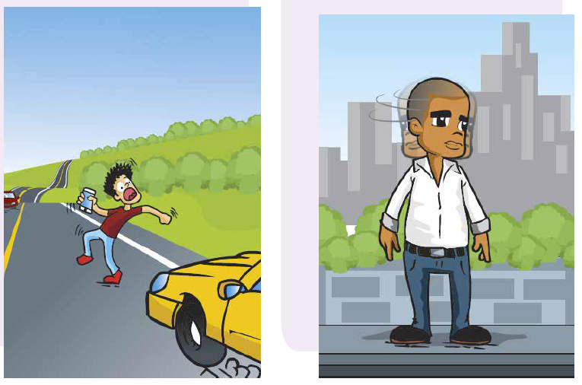  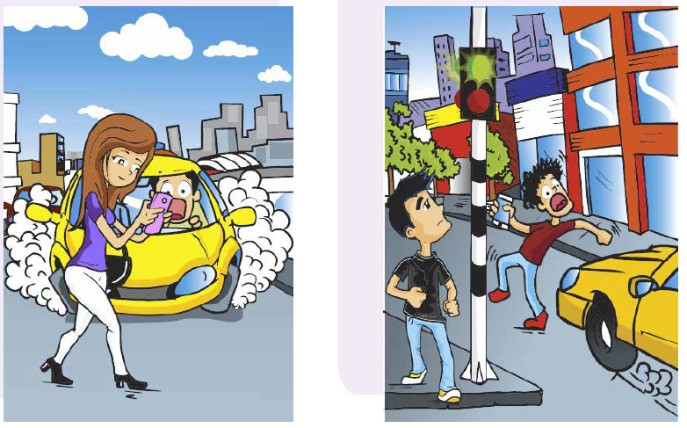  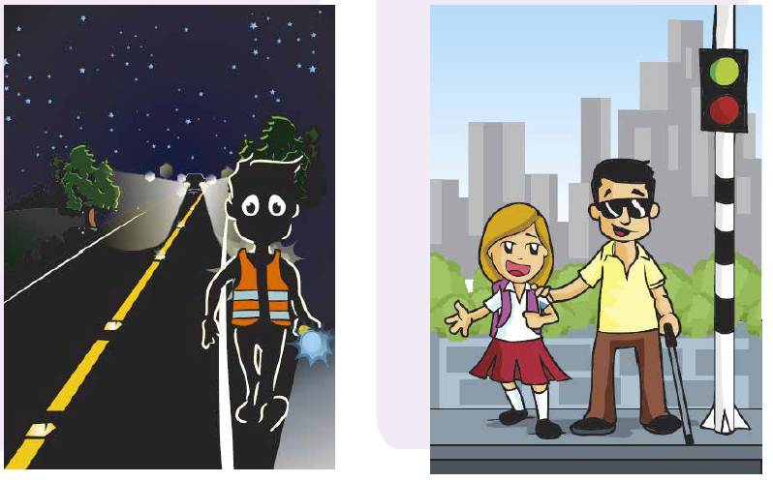  - Si tengo condiciones abro el programa PowerPoint y elaboro una presentación en donde clasifique las imágenes en buenas y malas conductas. No olvido añadir cuadros de texto, justificando porque la imagen es una buena o mala acción.  - Socializo el trabajo ante mis compañeros y profesor.  - Enviamos el trabajo al investigador veloz, para que sea publicado en el Facebook de Escuela Virtual los 4 mejores. https://www.facebook.com/CaldasEscuelaVirtual/  - Socializamos el trabajo con nuestros compañeros y profesor.  - Evaluación de la semana y asignación de tareas a cargo de los comunicadores.  - Elaboración del acta a cargo de los administradores.  - Preparación de la agenda para la próxima reunión.
4 | Trabajo colectivo y orientado.  - El relator va a dividir el aula en grupos y hará lectura de las siguientes preguntas.  - ¿Qué conductas son las que más les molestan de los demás cuando utilizan los medios de transporte colectivos?  - ¿Qué riesgo se asumen al utilizar este tipo de vehículos?  - En el rol de pasajeros ¿Cómo pueden utilizar la observación para mejorar sus actitudes como actores viales?  - Cada grupo discutirá sobre las preguntas dichas por el relator y escribirán en su cuaderno la respuesta correspondiente.  - El líder de cada grupo socializara las respuestas con los demás compañeros.  Trabajo individual.  - Leeré con atención las siguientes dos situaciones que representan la relación con los demás en diferentes espacios públicos y medios de transporte.  - Doy respuesta en mi cuaderno de como reaccionaria a esa situación, según sea el caso.  Situación 1.  Usted como joven, se encuentra sentado en un bus de transporte intermunicipal y poco a poco las sillas se van llenando con sus respectivos ocupantes. El bus arranca con todos los cupos llenos.  Más adelante, en la vía, una señora de avanzada edad se sube, pero no encuentra ninguna silla disponible. Usted es la persona más joven que viaja en ese bus y sabe que el recorrido demorará cerca de 2 horas antes de llegar a su destino. Ninguna persona le cede la silla a la señora ¿Usted qué decide? Justifique la respuesta.  Situación 2.  Debe llegar a tiempo a una cita y para hacerlo toma un bus de ruta. Al llegar a la parada o sitio de abordaje del vehículo, se da cuenta que el bus ya ha partido y que el próximo llega en media hora. Se le hace tarde y debe cumplir la cita porque de lo contrario pierde una oportunidad de trabajo.  En ese momento se le presenta un amigo en una moto y le ofrece su servicio, pero usted no cuenta con el casco de protección y sabe que la ruta que deben tomar es de  mucho riesgo para esa clase de vehículo. Pregunta ¿Qué haría? y ¿Qué respuesta daría al conductor de la motocicleta?  - Si tengo condiciones, abro el programa Word Office y redacto mi respuesta escrita anteriormente en mi cuaderno, justificando cada uno de los casos de estudio. No olvido tener buena ortografía y redacción al escribir.  - Añado estilos a la letra, imágenes y un marco al documento.  - Socializo el trabajo ante mis compañeros y profesor.  - Enviamos el trabajo al investigador veloz, para que sea publicado en el Facebook de Escuela Virtual los 4 mejores. https://www.facebook.com/CaldasEscuelaVirtual/  - Socializamos el trabajo con nuestros compañeros y profesor.  - Evaluación de la semana y asignación de tareas a cargo de los comunicadores.  - Elaboración del acta a cargo de los administradores.  - Preparación de la agenda para la próxima reunión.
5 | Trabajo colectivo y orientado.  - El guarda de transito hará lectura de la siguiente frase, y cada uno de los estudiantes dará su opinión frente a todos los compañeros, relacionando la frase con el tema de seguridad vial.  “Cada época trae sus retos y cada camino lleva a un destino, en ese caminar debemos adaptarnos a la lectura de las señales, para saber a dónde dirigirnos y cómo hacerlo de la forma más segura posible.”  - El conductor hará la siguiente lectura, con buen tono de voz, explicando los 4 tipos de señales de tránsito.  ¿Sabías que existen 4 tipos de señales de tránsito?  Aquí aprenderás cuáles son esos 4 tipos, qué representan y cómo se componen:  Informativas: Como su nombre lo indica, su papel es proporcionar información, sobre los servicios y lugares que nos vamos a encontrar en el camino. Son de fondo azul con textos blancos y símbolos negros.  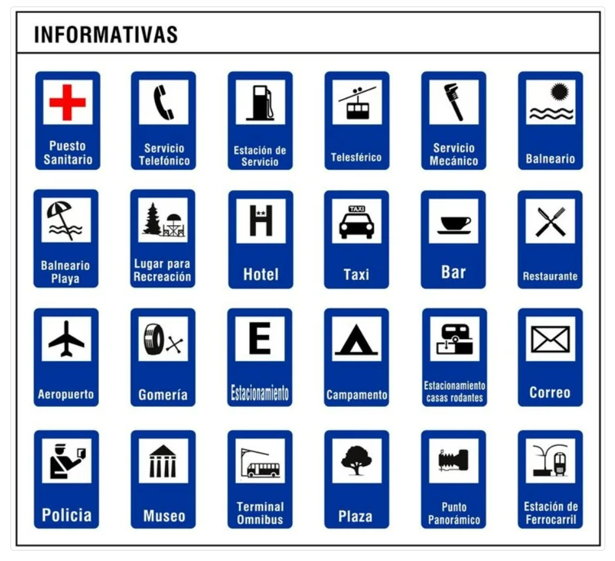  Reglamentarias: Tienen como objetivo mostrar los límites y prohibiciones que hay en el camino; su violación constituye una falta que puede ser sancionable. Son Símbolos geométricos con borde rojo, fondo blanco y letra negra.  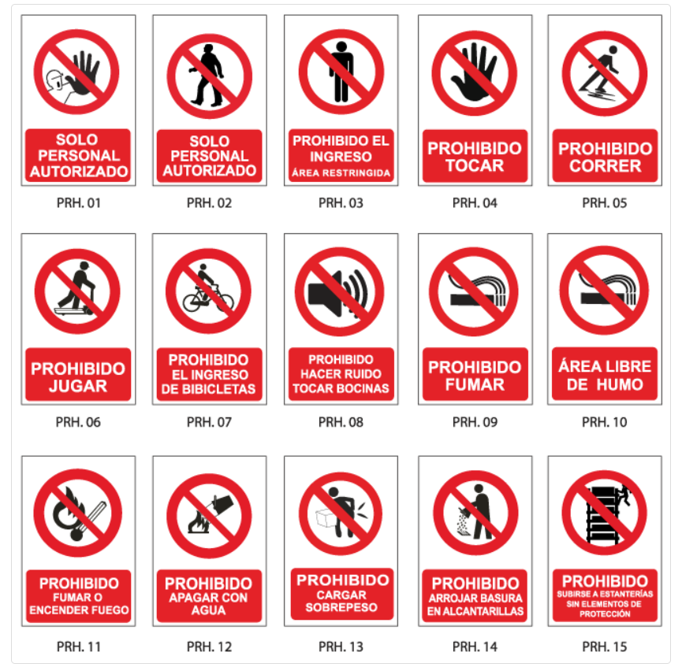  Preventivas: La función de estas señales es mostrar al conductor los riesgos o factores de atención existentes en el recorrido. Estas señales son de color amarillo con símbolos y letras negras.  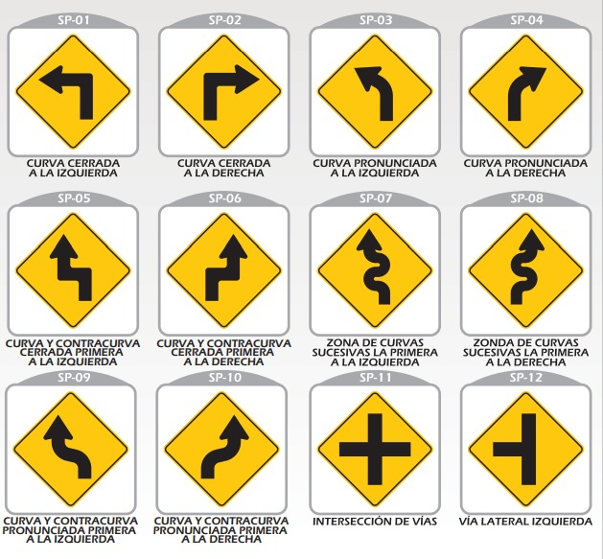  Flechas Blancas: Indican la dirección a la que el conductor debe conducir en una vía.  De piso: Son las menos conocida, pocas personas incluso las reconocen como señales de tránsito.  Son marcas en el asfalto, que pueden ser de tres tipos:  Líneas Amarillas: Indica que cada carril va en un sentido diferente. Si son dos líneas continuas, quiere decir que no se debe adelantar vehículos, si son fragmentadas significa que se puede adelantar.  Líneas Blancas: Sirven para dividir carriles que van hacia un mismo sentido. Al igual que con las líneas amarillas, si son continuas significa que no se puede adelantar y si son fragmentadas significa que esa acción si está permitida.  Las líneas blancas también se usan para delimitar las vías  Trabajo individual.  - En mi cuaderno, elaboro un croquis de los espacios que recorro desde mi casa a la institución educativa.  - En el croquis, ubico que señales de transito encuentro en ese camino, ya sean preventivas, informativas, reglamentarias u otras.  - En el croquis dibujo las señales que se pueden encontrar en el suelo.  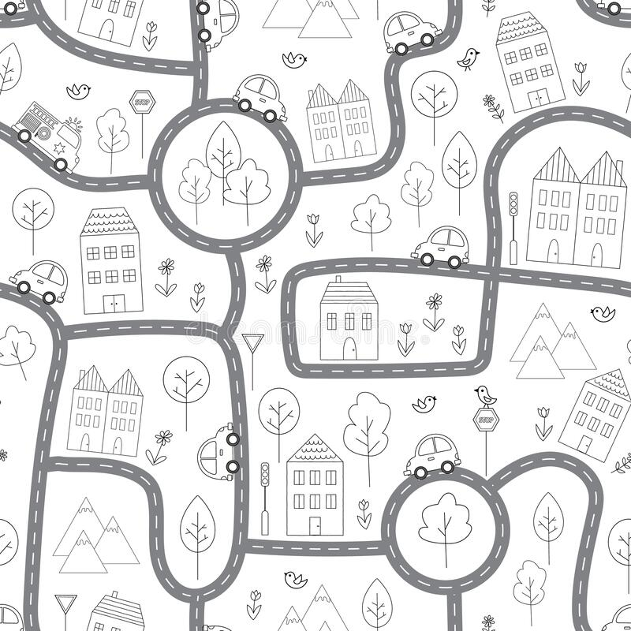  - En el cuaderno de Escuela Virtual dibujo las señales que identifique con la ayuda del croquis, y describiré para que significa cada una.  - Si tengo condiciones, abro el programa PowerPoint y elaboro una presentación clasificando cada una de las señales en preventivas, informativas, reglamentarias u otras, y para que sirve cada una de estas.  - Socializo el trabajo ante mis compañeros y profesor.  - Enviamos el trabajo al investigador veloz, para que sea publicado en el Facebook de Escuela Virtual los 4 mejores. https://www.facebook.com/CaldasEscuelaVirtual/  - Socializamos el trabajo con nuestros compañeros y profesor.  Trabajo en familia.  - Reunidos en familia, reflexionamos sobre las siguientes preguntas y las escribo en mi cuaderno.  - ¿Qué transportes públicos existen en la región?  - ¿Cuáles son las principales dificultades respecto al transporte público en nuestro municipio?  - ¿Existe transporte informal en la región?  - Hacemos un conversatorio sobre la situación de movilidad existente en el sector y escribo en el cuaderno alternativas en caso de que existan problemas de movilidad.  - Socializamos el trabajo con nuestros compañeros y profesor.  - Evaluación de la semana y asignación de tareas a cargo de los comunicadores.  - Elaboración del acta a cargo de los administradores.  - Preparación de la agenda para la próxima reunión.
6 | Trabajo colectivo y orientado.  - Lectura del acta anterior por parte de los relatores.  - El investigador veloz, organiza todo para desarrollar las siguientes actividades.  - En el aula el instructor de conducción realiza la lectura con buen tono de voz del siguiente texto.  CUIDO MI ORGANISMO.  La velocidad, el aire y la adrenalina hacen que muchas veces perdamos el sentido de evaluación del riesgo y no dimensionemos posibles consecuencias de nuestros actos. Ahora, si se le suman sustancias al organismo, que activen o inhiban conductas temerarias, las cuales no nos dejan valorar objetivamente los hechos o las consecuencias de nuestros actos, nos convierten en un peligro latente en carretera para nosotros y para los demás. alunas sustancias que pueden afectarnos son:  - Demasiada cafeína.  - Alcohol.  - Sustancias psicoactivas.  - Abuso de energizantes.  Los efectos nocivos sobre el organismo por el abuso de esas sustancias y principalmente, por su uso cuando se conduce, trae consecuencias muy graves en la salud y pérdidas permanentes de vidas humanas.  Trabajo individual.  - Teniendo en cuenta la lectura anterior, doy respuesta en mi cuaderno a los siguientes interrogantes:  - ¿Cómo es la acción de las autoridades para controlar a los consumidores de sustancias psicoactivas, principalmente el alcohol, cuando se desplazan como actores viales?  - ¿Conoces personas que hayan sufrido un accidente vial?  - Imagina que vamos a hacer un programa de prevención de accidentes, para evitar la conducción irresponsable con relación al consumo de sustancias psicoactivas ¿Qué argumentos utilizaría para sensibilizar sobre el cuidado del organismo y cómo desarrollaría la propuesta?  - Si tengo condiciones abro el programa Word y escribo las preguntas anteriores con sus respectivas respuestas. De lo contrario le tomo una foto al trabajo realizado en el cuaderno y le añado efectos.  - Socializo mi trabajo una vez realizado exponiendo los argumentos de las respuestas y del plan de prevención.  - Enviamos el trabajo al investigador veloz, para que sea publicado en el Facebook de Escuela Virtual los 3 mejores.  https://www.facebook.com/CaldasEscuelaVirtual/  Trabajo en familia.  - Reunidos en familia, dialogamos sobre la importancia de cuidar nuestro organismo evitando el consumo de sustancias que puedan afectan nuestro cuerpo y mente.  - Elaboramos una historieta sobre la importancia de cuidar nuestro organismo, incluyendo mínimo 2 personajes, que den a conocer la intencionalidad de la narración.  Nota: tengo en cuenta los siguientes pasos para la elaboración de la historieta:  - Define cuántas viñetas o cuadros tendrá tu historieta.  - Realiza tus dibujos dentro de cada viñeta (cuadro), de acuerdo con tu guion de referencia.  - Coloca los textos con lo que dicen o piensan tus personajes.  - Dibujo mi historieta en el cuaderno.  - Socializamos el trabajo con nuestros compañeros y profesor.  - Evaluación de la semana y asignación de tareas a cargo de los evaluadores.  - Elaboración del acta a cargo del guarda de tránsito.  - Preparación de la agenda para la próxima reunión.
7 | Trabajo colectivo y orientado.  - Lectura del acta por parte del relator.  - En el aula los comunicadores realizan la lectura con buen tono de voz del siguiente texto.  DESPLAZANDOME CON SEGURIDAD  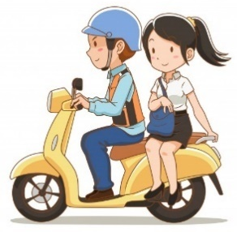  https://www.google.com.co/search?q=motociclista+animados&hl=es&authuser=0&tbm=isch&sxs  Muchos accidentes de tránsito, especialmente los de motociclistas, están asociados a la alta velocidad o a las maniobras no permitidas en las vías. Entre las más recuentes están: adelantar por la derecha a los vehículos, zigzaguear entre ellos y conductas imprudentes que hacen que se pierda el equilibrio. A lo anterior se suma otra variable para los accidentes, y es el desconocimiento de las vías y los riesgos que se encuentran en ellas.  Conozcamos la clasificación de las carreteras.  Según su funcionalidad: determinada según la necesidad operacional de la carretera o de los intereses de la nación en sus diferentes niveles:  - Primarias: son aquellas troncales, transversales y accesos a capitales de departamentos que cumplen la función de integrar las principales zonas de producción y consumo del país. Este tipo de carreteras pueden ser de calzadas divididas o doble calzada, según las exigencias particulares del proyecto. Las carreteras consideradas como primarias deben funcionar pavimentadas.  - Secundarias: son aquellas vías que unen las cabeceras municipales entre sí o que provienen de una cabecera municipal y conectan con una carretera primaria. Estas pueden funcionar pavimentadas o en afirmado. Este último se realiza con piedras trituradas y arena que se compacta en el suelo.  - Terciarias: son aquellas vías de acceso que unen las cabeceras municipales con sus veredas o unen veredas entre sí. Normalmente funcionan en afirmado.  Trabajo individual.  - Analizo que tipo de vías que tengo en mi alrededor (primarias. Secundarias o terciarias), ya sea cerca de mi colegio o de mi casa.  - Respondo en mi cuaderno:  - ¿Las vías en nuestro municipio son vías pavimentadas o son vías en tierra afirmada, son angostas o amplias?  - ¿hay vías en nuestra vereda que puedan causar accidentes?  - ¿las vías de mi vereda son transitadas principalmente por personas en vehículos, en motos, en caballos o en que medio de transporte?  - ¿Qué medidas preventivas tendrían y en qué sitios, según las características de las vías de su municipio o vereda y su funcionalidad?  - Si tengo la posibilidad abro el programa Paint y dibujo las vías que tengo cerca de mi colegio o de mi casa, teniendo en cuenta detalles que pueden ser importantes. En caso de no contar con equipo de cómputo elaboro el dibujo en mi cuaderno y lo decoro.  - Agrego textos al dibujo indicando los lugares específicos que considero pueden generar accidentes a los usuarios de las vías, generando conciencia sobre los cuidados que debo tener en todos mis desplazamientos.  - Socializo el trabajo con mis compañeros y profesor.  - Enviamos el trabajo al policía de carreteras, para que él seleccione los 4 mejores y los publique en el Facebook de Escuela Virtual https://www.facebook.com/CaldasEscuelaVirtual/  - Evaluación de la jornada y asignación de tareas a cargo de los líderes.  - Elaboración del acta a cargo de los comunicadores.  - Preparación de la agenda para la próxima reunión.  Trabajo en familia.  - En compañía de mi familia, y de acuerdo a los aportes de los integrantes de la familia elaboro un texto reconociendo las vías que están en un terreno plano, o montañoso a nivel veredal, municipal o departamental, y menciono algunas dificultades que se puedan presentar de acuerdo a su ubicación.  - Socializamos el trabajo con nuestros compañeros y profesor.  - Evaluación de la semana y asignación de tareas a cargo de los observadores.  - Elaboración del acta a cargo del guarda de tránsito.  - Preparación de la agenda para la próxima reunión.
8 | Trabajo colectivo y orientado.  - Lectura del acta por parte del relator.  - Verificación de compromisos asumidos en la semana anterior.  - En el aula los comunicadores realizan la lectura con buen tono de voz de la siguiente frase; y se dialoga en torno a la misma, escuchando varios puntos de vista.  “Las señales de tránsito son una ayuda fundamental para poder movilizarnos y orientarnos en forma segura.”  - Después de la intervención sobre la reflexión de la frase, guarda de transito continua con la siguiente lectura:  EL SENTIDO DE LAS SEÑALES DE TRANSITO  Las señales viales o señalizaciones de tránsito corresponden a herramientas que, mediante símbolos o leyendas, reglamentan el uso de las vías de tránsito terrestre, informando a los usuarios de las mismas acerca de posibles peligros o bien, proporcionando información general para su guía o ubicación.  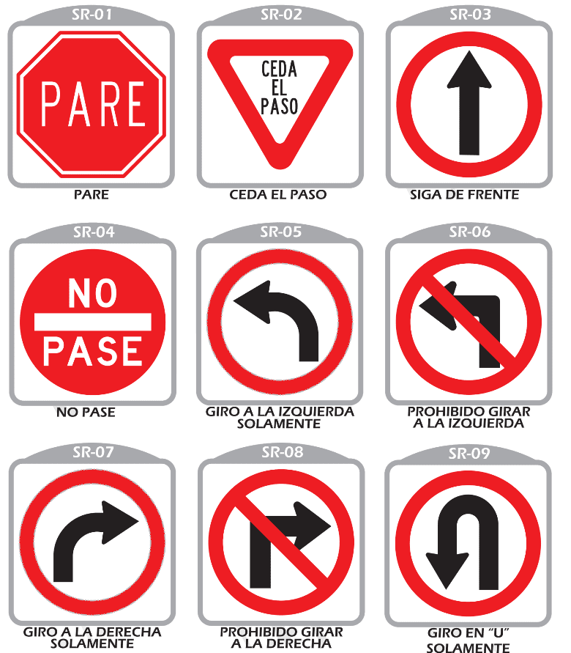  - Señales de tránsito reglamentarias o prohibitivas: muestran las limitaciones o prohibiciones para peatones y conductores sobre el uso de vías. Es por esto que, hacer caso omiso a estas, puede generar una sanción o multas conforme al código. Algunas como:  - Señales preventivas: la misión de estas señales es prevenir e informar al usuario de la vía de la existencia de un peligro.  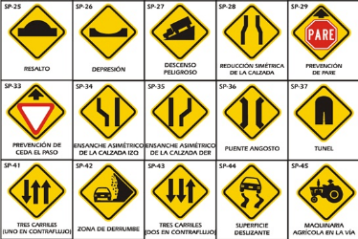  - Señales informativas: tienen como función informar y alertar al usuario, proporcionando información de lugares de interés o zonas requeridas.  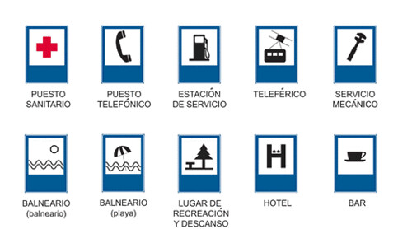  - Señales horizontales o marcas viales: son líneas, símbolos, gráficos o palabras pintados en las calles para indicar, advertir o guiar el tránsito vehicular y peatonal.  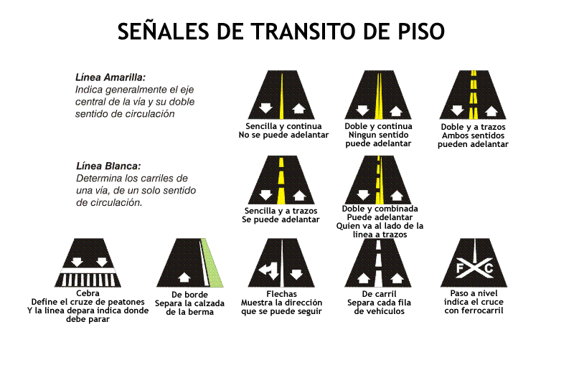  Trabajo individual.  - En mi cuaderno, dibujo las siguientes señales viales e investigo que significa cada una:  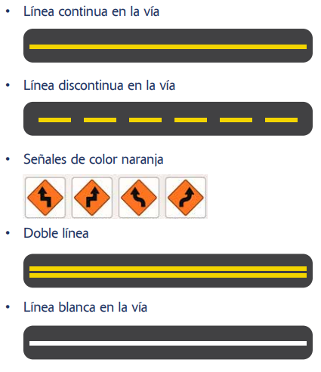  - Si tengo computador accedo al programa Power Point y elaboro una diapositiva con cada una de las señales, agrego texto e indico que representa.  - Socializo el trabajo ante mis compañeros y profesor.  - Enviamos el trabajo al instructor e conducción, para que sea publicado en el Facebook de Escuela Virtual https://www.facebook.com/CaldasEscuelaVirtual/  - Evaluación de la jornada y asignación de tareas a cargo del evaluador.  - Elaboración del acta a cargo de los secretarios.  - Preparación de la agenda para la próxima reunión.  TRABAJO EN FAMILIA  - Reunido con mi familia, damos un paseo por la vereda fotografiando todas las señalizaciones que encuentre en las vías, al final construiré un archivo con estas fotografías.  - Socializamos el trabajo con nuestros compañeros y profesor.  - Evaluación de la semana y asignación de tareas a cargo de los observadores.  - Elaboración del acta a cargo del guarda de tránsito.  - Preparación de la agenda para la próxima reunión.
9 | - Lectura del acta anterior por parte de los relatores.  - Verificación del cumplimiento de los compromisos asumidos en la semana anterior.  Trabajo colectivo y orientado.  - El investigador veloz, organiza todo para desarrollar las siguientes actividades.  - En el aula los comunicadores realizan la lectura con buen tono de voz del siguiente texto.  RESPETÁNDONOS  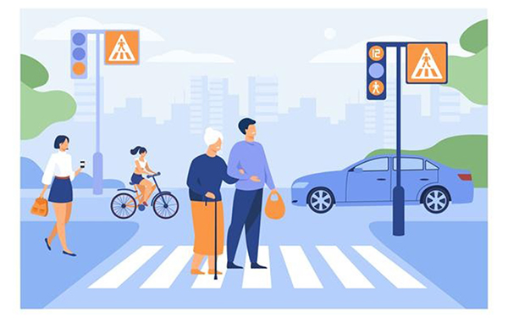  https://images.app.goo.gl/k3zwBGnQTtppAXRo6  Los conflictos que se presentan en la vía Algunos estudiosos de las situaciones, fenómenos y conflictos que se presentan en las calles conceptúan que: “Las vías se han convertido en espacios de relaciones peligrosas y por ello debemos educarnos para saber estar allí”. Interactuar con respeto con otro actor vial, indudablemente hace parte de la cultura ciudadana, que ayuda a evitar situaciones de conflicto por incidentes en las vías. Recuperar las vías para el tránsito organizado y compartirla con todos los usuarios, permite que nos movilicemos con menor riesgos y es la mejor forma de mostrar respeto. Una acción que conlleva hacia el mismo disfrute del encuentro del ser humano con las personas que lo rodean. Transformar nuestros municipios en lugares seguros para la movilidad y darse la oportunidad de construir sentimientos de colectividad y encuentro que superen el individualismo, es un paso gigante en torno a la humanización de las acciones. Por eso, el reto de la educación es grande. Educación no solamente como el espacio escolar sino como el ambiente social que se da desde el hogar y la comunidad, pasando también por la institución educativa. En Colombia según datos estadísticos, hay más muertes en el conflicto vial que en el conflicto armado. En promedio morían alrededor de 4.500 personas en el peor momento de la guerra en Colombia, actualmente se da una estadística de más de 6.000 muertos al año en accidentes viales. Además, al día mueren en promedio 19 personas en las carreteras, entre conductores de motocicletas, ciclistas y peatones. En promedio, dos personas cada tres horas. Las cifras también indican que los hombres son más propensos a morir por accidentes viales que las mujeres.  Trabajo individual.  - Teniendo en cuenta lo leído anteriormente respondo en mi cuaderno las siguientes preguntas:  - ¿Cuáles serían las soluciones que propondrían para disminuir los conflictos u accidentes viales? Propongan por lo menos tres alternativas viables y realizables.  - ¿Qué mensaje le transmitiría a sus familiares o amigos, que conducen motocicleta y que no son cuidadosos consigo mismos ni con las demás personas que se encuentran en la vía?  - A favor de una movilidad más respetuosa ¿En qué se comprometen?  - Si tengo computador abro el programa Word y escribo las preguntas con las respectivas respuestas, (lo decoro con color y borde de página). De lo contrario le tomo una foto con el celular y le asigno efectos  - Socializo el trabajo con mis compañeros y profesor, para observar en que respuestas coincidimos con los compañeros o que ideas podemos complementar.  - Enviamos el trabajo al comunicador, para que el mejor sea publicado en el Facebook del proyecto https://www.facebook.com/CaldasEscuelaVirtual/  - Evaluación de la jornada y asignación de tareas a cargo del líder.  - Elaboración del acta a cargo del investigador veloz.  - Preparación de la agenda para la próxima reunión.  Trabajo en familia.  - Con ayuda de mi familia elaboro un escrito corto sobre la importancia de tener tolerancia vial, y respetarnos unos a otros.  - Socializamos el trabajo con nuestros compañeros y profesor.  - Evaluación de la semana y asignación de tareas a cargo de los observadores.  - Elaboración del acta a cargo del guarda de tránsito.  - Preparación de la agenda para la próxima reunión.
10 | Trabajo colectivo y orientado.  - Lectura del acta anterior por parte de los relatores.  - El investigador veloz, organiza todo para desarrollar las siguientes actividades.  - Los administradores realizan la lectura con buen tono de voz del siguiente texto.  ANÁLISIS DE LA REALIDAD.  El organismo humano, y en general los organismos vivos, tiene unos niveles de vulnerabilidad que los hace frágiles, frente a acciones donde su naturaleza se vea impactada por la fuerza o los golpes que reciba.  Los accidentes viales son una de las mayores causas de muertes y de lesiones en el mundo. Se presentan varias teorías del por qué suceden los accidentes viales. Dentro de los estudios, se demuestran que el factor humano es la principal razón, es decir, que son las acciones y conductas las que generan la mayoría de los incidentes en carretera. Pero también existes otros factores como: el mal estado de las vías, el no mantenimiento oportuno del vehículo, una incorrecta señalización, poca visibilidad por condiciones climáticas, es decir, factores externos al humano.  Ahora bien, para evaluar la relación de accidentes con el factor humano y entender por qué se siguen aplicando conductas de riesgo o imprudentes, nos preguntamos: ¿Qué lleva a una persona a circular a 150 km/h, en una vía donde el límite de velocidad es de 80? ¿Por qué se pasa un semáforo en rojo? ¿Por qué un individuo no se detiene para dejar pasar a un grupo de niños a la puerta de un colegio? Por extraño que parezca, detrás de las imprudencias al volante no se encuentra el desinterés por sí mismo o por los demás, sino las percepciones que se tienen sobre el riesgo o peligro.  Por ejemplo, cuando un conductor encuentra una vía recién pavimentada, con buena señalización y visibilidad, se tiende a sobrepasar los límites de velocidad en ella. Esto quiere decir, que el sujeto hace una relación del riesgo subjetivo mínimo, pero esta percepción lo hace incurrir en un riesgo objetivo alto, al aumentar la velocidad.  Todos estos factores deben ser tenidos en cuenta por cualquier actor vial para evaluar y tomar decisiones en carretera. Se intenta llegar a la idea de prevención. Por eso, el factor humano, se convierte en uno de los más importantes. Nosotros como personas debemos comprender la gran responsabilidad que deben tener nuestras acciones en carretera, es cuestión de compromiso consigo mismo y con los demás.  Trabajo individual  - Después de haber leído detenidamente el texto anterior hago un análisis de este y respondo las siguientes preguntas en mi cuaderno de Escuela virtual o talleres.  - ¿Cuáles conductas temerarias o arriesgadas son las que más se observan en nuestro municipio?  - ¿Qué se entiende por factor humano?  - Si usted se prepara como conductor de vehículo ¿Qué tendría en cuenta para ser un conductor responsable?  - ¿Por qué tendemos a proyectar que los accidentes le suceden a los demás y no a nosotros mismos?  - ¿Cuáles son las faltas éticas que más se presentan entre los actores viales?  - Si tengo acceso a computador abro el programa Word y edito todas las preguntas con sus respectivas respuestas, hago cambios en el tipo de letra, inserto color, inserto imágenes alusivas al tema.  - Socializo el trabajo ante mis compañeros y profesor.  Trabajo en familia.  “Evaluar en la movilidad la vulnerabilidad corporal y los riesgos que se asumen, cuando soy un actor vial y tomo decisiones en la carretera”.  - Teniendo en cuenta el texto anterior con ayuda de mi familia reflexionamos en torno a la situación y vulnerabilidad vial que presenta nuestro entorno y en las comunidades de las cuales hacemos parte, investigo que piensan las personas en cuanto a la importancia que tiene movilidad segura. Comienzo por mi Institución educativa, luego pasamos a nuestra cotidianidad en nuestra casa y la de nuestros vecinos.  - Elaboro en mi cuaderno de Escuela virtual o talleres un cuadro comparativo donde plasme los aspectos más relevantes en la investigación realizada con mi familia.  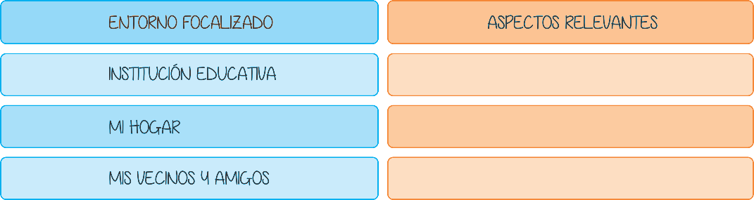  - Si tengo acceso a computador abro el programa Excel y elaboro la tabla realizada en mi cuaderno, tengo en cuenta las herramientas que el programa me ofrece como tipo de letra, diseño de tabla, color.  - Socializamos el trabajo con nuestros compañeros y profesor.  - Evaluación de la semana y asignación de tareas a cargo de los evaluadores.  - Elaboración del acta a cargo de los secretarios.  - Preparación de la agenda para la próxima reunión.
11 | Trabajo colectivo y orientado.  - Lectura del acta anterior por parte de los relatores.  - El investigador veloz y el policía de carreteras, organizan todo para desarrollar las siguientes actividades.  - Analizo el siguiente texto.  Trabajo individual.  ANÁLISIS DE LA REALIDAD.  Un análisis dice, que, parte de asumir el riesgo, viene sustentada por los refuerzos que la persona ha recibido en su historia de vida; teniendo en cuenta las consecuencias negativas o positivas de sus conductas. Cada vez que una persona se pasa un semáforo en rojo y no es sancionado o no ocasiona ningún accidente, la idea de que corre peligro al infringir esa norma resulta debilitada.  Con el análisis anterior, se concluye que las personas perciben los accidentes de tráfico como algo ajeno, es decir, que solo le ocurre a los demás. Pero la realidad y las estadísticas demuestran otra cosa. Todo actor vial al encontrarse en una vía tiene riesgos de diversa índole y estos aumentan, si no se cumple con la normativa de tránsito o no se usan los elementos de seguridad.  Además, se debe tener en cuenta los factores de tipo: técnico, como el funcionamiento de los dispositivos de seguridad (cinturones, bolsas de aire, neumáticos, frenos); ambiental, como el relieve, inclinación, presentación de áreas hídricas; climáticos, lluvia, neblina, calor excesivo, entre otros.  La infraestructura también incide en el análisis de cualquier accidente, por ejemplo: señalamientos al costado o sobre la vía, diseño de vía acorde con el tráfico, reductores de velocidad, semáforos, paso nivel, cebras, berma, andenes, etc.  Leo con atención los siguientes puntos.  - Con base al interrogante ¿Qué queremos lograr? La respuesta es: estar permanentemente evaluando en la movilidad, el riesgo y la vulnerabilidad de las conductas en la vía.  - reflexiono sobre lo que está pasando en las comunidades de las cuales hacemos parte. Empezamos por los centros educativos, luego pasamos a nuestra cotidianidad en nuestra casa y la de nuestros vecinos.  - Observo e investigo, en uno o en dos espacios diferentes pero complementarios lo que sucede al interior de mi Institución educativa (intramuros) y lo que sucede fuera de la Institución educativa (Extramural) y en mi cuaderno de Escuela Virtual o talleres doy respuesta a los siguientes interrogantes clasificados así:  Intramuros, observación dentro de la Institución Educativa:  - ¿Cuáles son los comportamientos de mayor riesgo que tiene los jóvenes en su desplazamiento dentro del colegio?  - ¿En qué momentos ocurren esos comportamientos?  - ¿Han sucedido accidentes con lesionados dentro de las instituciones?  Extramural, observación de lo que ocurre en el barrio o el municipio:  - ¿Cuáles son los comportamientos de mayor riesgo que observamos en nuestro municipio?  - ¿En qué lugares se observan esas conductas de riesgo?  - ¿Cuáles son los accidentes que se presentan con mayor frecuencia en la región?  Trabajo en familia:  - Con ayuda y compañía de mi familia tomo fotografías de los lugares donde considero se presentan dichos accidentes en el ejercicio intramural y extramural.  - Si tengo acceso a computador abro el programa PowerPoint y diseño 7 diapositivas de la siguiente manera:  - En la primera diapositiva elaboro la portada de presentación con mi nombre completo, grado, nombre de la Institución y título de la actividad.  - De la segunda diapositiva a la séptima elaboro cada una de las preguntas con sus respectivas respuestas, les inserto las imágenes que con ayuda de mi familia tome, les aplico fondo a las diapositivas, tipo de letra, títulos WordArt, animaciones.  - Socializamos el trabajo con nuestros compañeros y profesor.  - Evaluación de la semana y asignación de tareas a cargo de los evaluadores.  - Elaboración del acta a cargo del guarda de tránsito.  - Preparación de la agenda para la próxima reunión.
12 | Trabajo colectivo y orientado.  - Lectura del acta anterior por parte de los relatores.  - El investigador veloz y el policía de carreteras, organizan todo para desarrollar las siguientes actividades.  Trabajo individual  - Con base a la problemática que se vive en nuestro entorno acerca de tener una buena identidad en la buena movilización ya sea en automóvil, moto o caminando; en mi cuaderno de Escuela Virtual o talleres, elaboro un mini proyecto de movilidad segura que conlleve información de acuerdo a una necesidad o problema notorio que se presente en mi comunidad, para ello sigo los siguientes pasos de investigación:  - Título: ¿Qué se quiere investigar? Debe estar orientada a la competencia descrita.  - Planteamiento del problema: ¿Cuál es el problema qué se va a estudiar? ¿Qué quiero investigar de ese problema?  - Objetivo específico: indica lo que se quiere conocer en el ejercicio de la investigación.  - Marco de referencia: ¿Qué se ha dicho en otros contextos sobre el tema? Un breve estudio sobre lo que la competencia está indicando.  - Trabajo de campo: se presentan tres alternativas buscando que los estudiantes reflexionen sobre el tema.  - Observación intra o extramural: riesgos que se observan al movilizarnos en diferentes sitios. Ejemplo: al interior de la institución los riesgos que se presentan al movilizarnos por los pasillos, por los espacios abiertos, por las escaleras o a nivel extramural la observación del no uso de los implementos de protección o la evidencian de conductas inapropiadas en carretera.  Se elige un tema y sobre el formato se registra las situaciones que se quieren observar. Ejemplo de casos:  - Paso sin respetar señal de tránsito.  - No uso de casco.  - Caminar por el centro de la vía y no por el andén.  para este paso de investigación se requiere llenar la siguiente tabla:  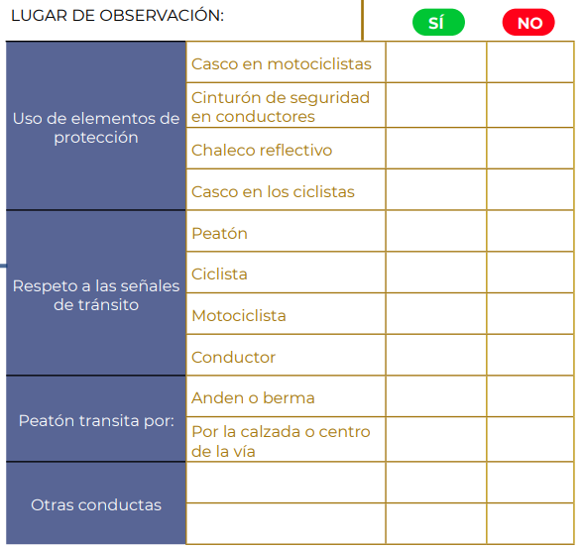  Resultados y conclusiones.  - Si tengo acceso a computador abro el programa Word y elaboro el mini proyecto de movilidad segura, tengo en cuenta la caja de herramientas que el programa me ofrece, tipo de letra, tamaño, títulos.  - Socializamos el trabajo con nuestros compañeros y profesor.  - Evaluación de la semana y asignación de tareas a cargo de los evaluadores e instructor de conducción.  - Elaboración del acta a cargo del investigador veloz y el observador.  Preparación de la agenda para la próxima reunión.
13 | Trabajo colectivo y orientado.  - Lectura del acta anterior por parte de los policías de carretera.  - El investigador veloz y los conductores, organizan todo para desarrollar las siguientes actividades.  - Analizo el siguiente texto.  EL BUEN CONDUCTOR “COMPRENSIÓN DEL ENTORNO”  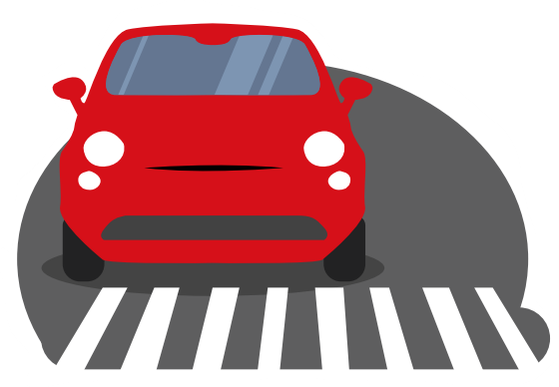  Un grupo de amigos estuvieron pensando cómo hacer para lograr que sus vecinos reconocieran los espacios de su barrio: sus senderos, sus riesgos, sus peligros. Dentro de las propuestas estuvo hacer figuras de barros, pero pronto se les desmoronaron. También intentaron con figuras de palos y algún efecto causó, sin embargo, no lograban completamente lo que esperaban.  Se reunieron entonces los jóvenes y disertaron sobre la mejor forma de reconocer el entorno natural y artificial en el que habitaban. Hicieron un análisis de lo que encontraban allí: zonas de confort y esparcimiento, zonas abiertas, espacios públicos, zonas seguras y otras inseguras. Se daban cuenta que, algunas personas según sus percepciones actuaban en forma muy positiva y otras, actuaban en forma negativa.  Debatieron para encontrar la forma de unificar unos mensajes apropiados, que posiblemente entendieran todos. Pero si lo decían con palabras podrían no llamar la atención. Los dibujos, tal vez sean más llamativos, pero posiblemente, no todos lo leerían de forma igual. Debatieron y debatieron.  Sabían que el arte era la forma, ya que este es un articulador de mensajes entre el ser y el mundo ¿Qué hacer para que se entendieran los mensajes de reconocer el entorno con sus posibilidades y sus riesgos? ¿Qué hacer para generar la debida atención para el autocuidado en la movilidad?  Generar, cambios de actitudes y de comportamientos por medio del arte; alertar, orientar y crear estrategias de comunicación efectivas era lo que querían, pero no sabían cómo hacerlo. Reconocían que muchas cosas de las que observaban eran fruto del pensamiento artístico, del arquitecto, del diseñador. Las mismas calles y vías surgieron de una concepción de habitad y pensadas para el crecimiento social de las personas. El habitad obedecía a obras de artes surgidas de quienes proyectaban imágenes y las plasmaban.  De pronto, uno de ellos, entró en escena y con una seña de silencio, con su dedo índice en su boca, empezó a recorrer salones y mostrar lugares. Pedía silencio y el silencio se producía, todos lo estaban siguiendo, sin hablar le comunicaba sus pensamientos y hasta sus emociones. Y ahí les llego la idea. Valdría la pena comunicar a través del teatro. Así surgió entonces, una nueva propuesta para que los pobladores comprendieran mejor sus espacios y sus implicaciones.  Para los jóvenes era importante que la población por medio del arte supiera de los sitios y pasos peligrosos, de los sectores con más inseguridad vial, pero también de cómo hacer un cruce seguro sobre la vía atravesando por los pasos permitidos, como los puentes peatonales, los semáforos para los peatones y las cebras, entre otros.  Actividad  - Analizo la lectura y pongo en práctica mis conocimientos respondiendo los siguientes interrogantes en mi cuaderno de Escuela Virtual o talleres.  - ¿Para qué sirve orientarnos bien cuando vamos a desplazarnos?  - ¿Qué se entiende por comprensión del entorno?  - ¿En qué puede servir el arte para la movilidad segura?  - ¿Qué tipo de señales de tránsito conoce?  - Para ser un buen conductor de vehículo ¿Por qué necesito leer bien el entorno?  - Si cuento con computador abro el programa Word y respondo cada uno de los interrogantes e inserto una imagen alusiva al tema, tengo en cuenta tipo de letra, tamaño, color, formato de imagen.  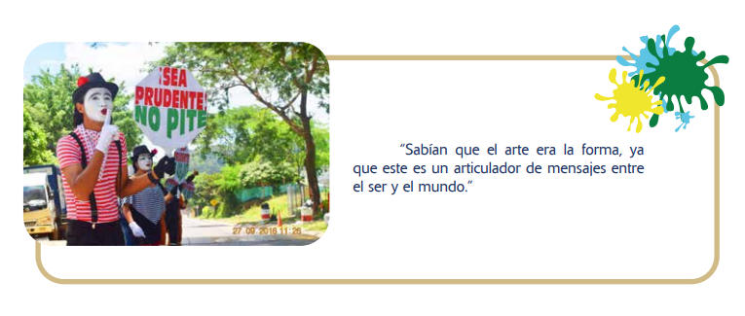Trabajo con mi familia  - Con mi familia respondo en mi cuaderno de Escuela Virtual o talleres los siguientes interrogantes.  - ¿Cuáles son los sitios de mayor riesgo para la movilidad dentro de la población, municipio o región donde estoy habitando?  - ¿Existe adecuada señalización de los sectores para una movilidad segura?  - ¿Qué lugares tránsito con mi familia con relativa seguridad y cuáles no?  - ¿En qué lugares de la población se han presentado mayor número de accidentes con los diferentes actores viales?  - Si tengo acceso a computador abro el programa Paint y elaboro un dibujo del arte como medio de comunicación vial.  - Socializamos el trabajo con mis compañeros y profesor.  - Evaluación de la semana y asignación de tareas a cargo del investigador veloz y los conductores.  - Elaboración del acta a cargo del evaluador y guarda de tránsito.  Preparación de la agenda para la próxima reunión.
14 | Trabajo colectivo y orientado.  - Lectura del acta anterior por parte de los relatores.  - El investigador veloz, organiza todo para desarrollar las siguientes actividades.  En el aula los relatores realizan la lectura con buen tono de voz del siguiente texto.  Conozcamos un poco de leyes y normas de comportamiento vial.  CAPITILO 1: Reglas generales y educación en el tránsito  ART. 55. —Comportamiento del conductor, pasajero o peatón. Toda persona que tome parte en el tránsito como conductor, pasajero o peatón, debe comportarse en forma que no obstaculice, perjudique o ponga en riesgo a las demás y debe conocer y cumplir las normas y señales de tránsito que le sean aplicables, así como obedecer las indicaciones que les den las autoridades de tránsito.  El código nacional de tránsito está motivado para el desarrollo de una movilidad segura. Se debe partir de la búsqueda de compartir los espacios públicos y especialmente la vía en forma responsable y pensando no solo en sí mismo, sino en los demás actores viales que circulan o transitan por esos mismos espacios.  Trabajo individual:  - Determino los niveles de responsabilidad que tienen los diferentes actores viales según la observación y vivencia de mi municipio.  - Elaboro la siguiente tabla en mi cuaderno de Escuela Virtual o talleres y califico entre uno (1) a diez (10), siendo uno, la calificación de menor responsabilidad en su actuar y diez, los actores más responsables cuando se movilizan.  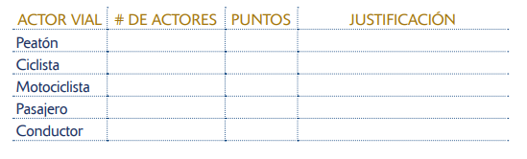  - Después de la puntuación a cada uno de los actores viales y su justificación, expongo y argumento a mis compañeros y profesor el trabajo realizado.  - Elaboro 5 propuestas para mejorar las calificaciones. Incluir la importancia del proceso de la corresponsabilidad que tenemos al encontrarnos en los espacios públicos, como son las vías.  - Si tengo acceso a computador abro el programa Excel y elaboro la tabla siguiendo el proceso de cómo crear una tabla, aplico el formato de tabla, color, tipo de letra.  Trabajo con mi familia:  - En compañía de mi familia hacemos lectura de los siguientes consejos para tener una movilidad segura.  ANTES DEL VIAJE:  - Limpiar parabrisas y chequear funcionamiento de limpiaparabrisas.  - Verificar aire de llantas.  - Documentación como licencia de tránsito, seguro obligatorio, revisión técnico-mecánica, licencia de conducción y cédula de ciudadanía.  - Equipo de seguridad vial.  - Ubicación del conductor (forma cómoda y ergonómica).  - Acondicionar silla.  - Ajustar del timón.  - Ajustar espejos exteriores e interiores.  - Utilizar del cinturón de seguridad.  DURANTE EL VIAJE  - Respetar los límites de velocidad establecidos.  - No hacer uso del celular en la conducción.  - No sostener conversaciones extensas mientras conduce.  - Si lleva el radio encendido, gradúelo a un volumen moderado.  - Por ningún motivo tomar bebidas e ingerir comidas durante la conducción.  - Respetar los límites de velocidad y señales de tránsito.  - Nunca adelantar en doble línea continua.  - Colocar su mirada lo más adelante posible.  - Evitar manejar tan cerca al que antecede.  - Estar atento durante la conducción.  - Ser tolerante y demostrar la educación ante otros actores viales.  - Ceder el paso al peatón.  - Respetar el espacio del ciclista.  - Estar atento a los sitios de obra de la vía.  - Respetar las paradas de los controladores de tráfico.  - No conducir ejerciendo otras conductas como pintarse los labios, maquillarse entre otras  POSTERIOR AL VIAJE  - Descansar adecuadamente.  - Chequear las llantas y estado de luces y direccionales.  - Estacionar el vehículo para que no entorpezca la circulación de otros.  - No dejar las llaves pegadas al encendido.  - Dejar el embrague asegurado y con frenos de manos.  Colocar el seguro de puertas.  ¡SI TENGO EN CUENTA ESTOS CONSEJOS, TENDRÉ UN BUEN VIAJE Y UN BUEN REGRESO!  - Socializamos el trabajo con mis compañeros y profesor.  - Evaluación de la semana y asignación de tareas a cargo del investigador veloz y los conductores.  - Elaboración del acta a cargo del evaluador y guarda de tránsito.  - Preparación de la agenda para la próxima reunión.

